NANOTEHNOLOGIJA

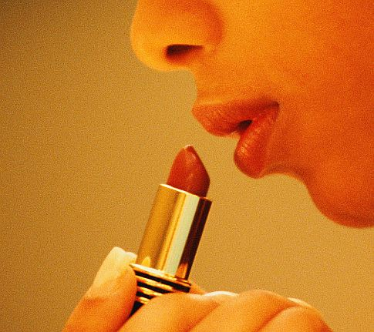

Ela Zagmajster

3.a Prirodoslovna tehniČKA ŠKOLA SPLIT

MENTOR: MLIKOTIĆ IVANA

Primjena

nanotehnologije u kozmetici

Neki nanomaterijali, kao što su kolagen i liposomi, rabe se u kozmetici desetljećima. U posljednjih nekoliko godina koriste se neki novi, jer omogućuju poboljšanje svoje performanse ili promjenu svoje boje. Na primjer, u kremama neki nanomaterijali mogu poboljšati svoju apsorpciju na aktivni sastojak kroz kožu. Titanov oksid (TiO2) i cinkov oksid (ZnO) su dvoje od tih materijala. U rasutom stanju (makro) oni se naširoko koriste u industriji u mnogim proizvodima (pasta za zube, kreme za sunčanje, boje, itd.).



* Prednosti prirodne kozmetike iskazuju se u blagotvornom djelovanju prema koži, bez iritacija, crvenila, isušivanja te mnogo boljom hidratacijom kože u odnosu na industrijske proizvode slične namjene. Problem prirodnih proizvoda poput krema, sapuna, losiona jest taj da ponekad njihovo djelovanje nije toliko intenzivno kao kod klasičnih proizvoda. Da to ne mora biti tako, dokaz su prirodni kozmetički proizvodi obogaćeni nano česticama.
* Nanotehnologija omogućava intenziviranje karakteristika prirodnih proizvoda na također prirodan i zdrav način. Nano čestica (u prvom redu nano srebro), dodatno pročišćuju kožu i ublažuju moguće upale te je čine mekšom i glatkijom. U procesu obogaćivanja prirodnih pripravaka nano česticama ne koriste se nikakve štetne kemikalije, niti su posrijedi procesi koji bi na bilo koji način ugrozili kvalitetu, odnosno karakteristike, proizvoda. Implementacija nanotehnologije u kozmetičke proizvode zapravo je trenutno pravi hit u svijetu, budući da proizvodi poboljšani nanotehnologijom pružaju nebrojene prednosti. Na tržištu su dostupni losioni, sapuni, kreme i mnogu drugi proizvodi napravljeni na tradicionalan način, a koji svoje djelovanje temelje ujedno i na nanotehnologiji, a neke od njih se nalaze i u Nanoteh ponudi.

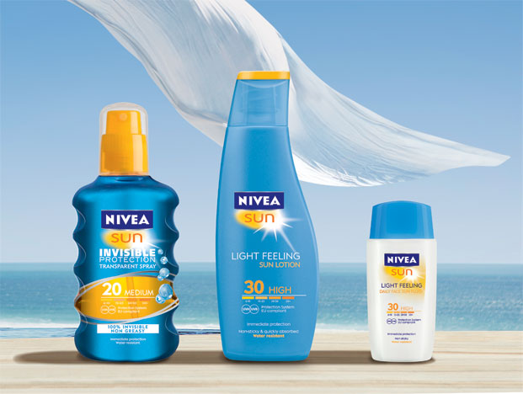

* Mnogi su zabrinuti zbog mogućeg negativnog učinka nanotehnologije na ekologiju, globalnu ekonomiju i zdravlje čovjeka. Pretpostavlja se, da bi nano-čestice mogle razorno djelovati na naš okoliš.
* Osim toga, djelovanje nano-čestica na organizam čovjeka još posve nije istraženo. Najnovija istraživanja govore o tome, da su mnoge kreme za njegu kože i sredstva za sunčanje kancerogena zbog prisutnih čestica nano-metala!
* Znanstvenici iz CSIRO laboratorija su dokazali da nano-čestice metalnih oksida, koje sadrže kreme za sunčanje, mogu prodrijeti u stanice kože i oštetiti njihov DNK.
* Pošto se ova tehnologija počela naveliko koristiti,  pojavila se zabrinutost o tome, koliko su bezopasne nano-čestice, koje se nanose direktno na kožu.
* Znanstvenici upozoravaju, da premlada, prestara ili oštećena koža može lako apsorbirati nano-čestice titan dioksida i cink oksida, koje sadrže mnoga sredstva za sunčanje.
* U laboratorijskim uvjetima,  čestice metalnih oksida su prodirale  u stanice kože i oštetile njihov DNK.
* Sada, CSIRO planira testirati losione za sunčanje direktno na ljudima, da bih potvrdili koliki postotak nano-čestica se zaista apsorbira u kožu tokom vremena, provedenog na otvorenom.
* Istraživanja nano-čestica će potrajati, a prave rezultate ćemo saznati tek za 2-3 godine.